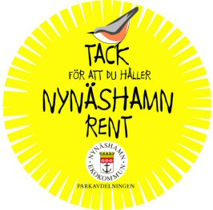


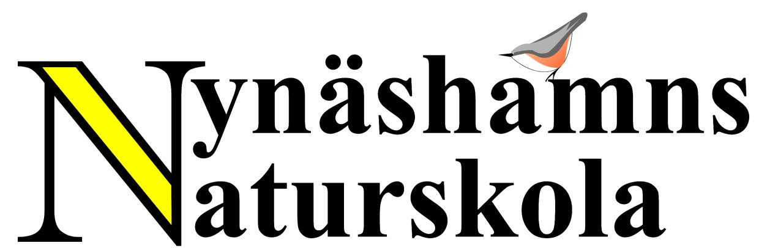
Håll Nynäshamn Rent 2012

deltagarlista
Fylls i av Naturskolan
Förskola/skola och antal personer | Kontaktperson och  telefonnummer | Städområde  (utanför gården) | Städdatum | Hämtställe för  sopsäckar med skräp | Hämtdatum  Sopsäckar v17 | Önskat  antal  plockstavar | Sopornas vikt  brännbart,  metall och  restavfall, glas | Önskas tunna plast Handskar | Svart  antal | Willys  antal | ICA  antal

